

#### **2401207**

#### **РАНЦЕВОЕ ВОЗДУХОДУВОЧНОЕ УСТРОЙСТВО**

#### **РУКОВОДСТВО ПОЛЬЗОВАТЕЛЯ**

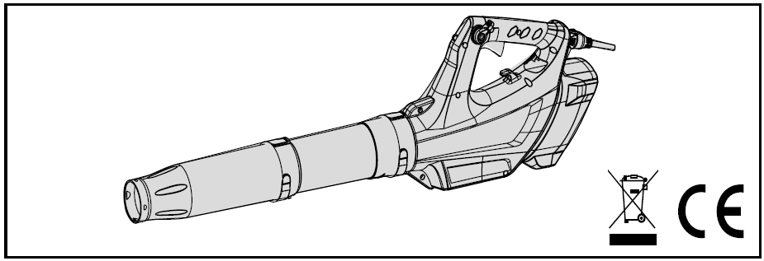

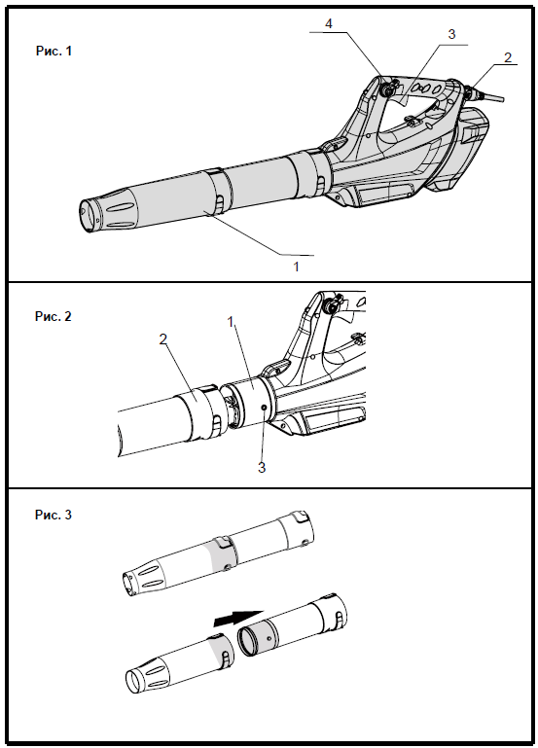

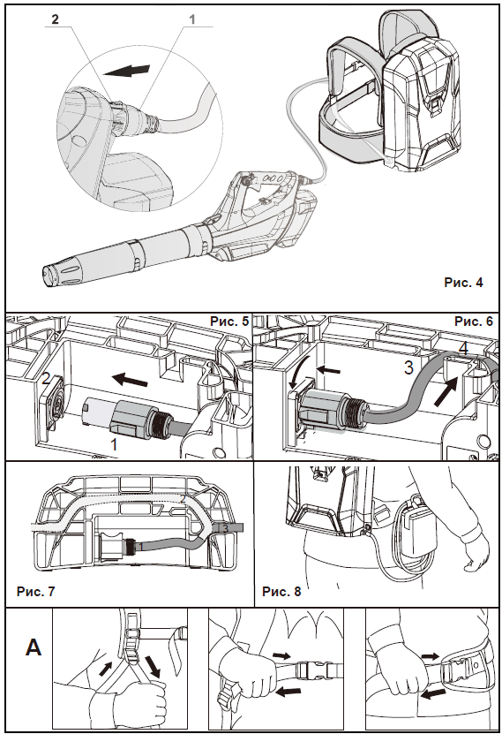

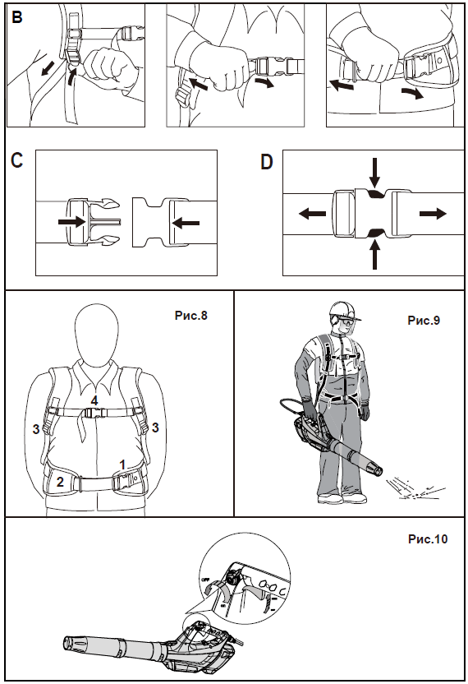

**Благодарим Вас за покупку инструментов компании Greenworks**. Ваше устройство было разработано и изготовлено в соответствии с высокими стандартами надежности, удобства эксплуатации и безопасности. При надлежащем обращении ваше устройство будет надежно и безотказно работать долгие годы. **СОХРАНИТЕ НАСТОЯЩЕЕ РУКОВОДСТВО ДЛЯ ПОЛУЧЕНИЯ СПРАВОЧНОЙ ИНФОРМАЦИИ В ДАЛЬНЕЙШЕМ.**

### **ОБЩИЕ ПРАВИЛА ТЕХНИКИ**

### **БЕЗОПАСНОСТИ**

|  |
| --- |
| **ПРЕДУПРЕЖДЕНИЕ** |
| Прочтите все правила техники безопасности и инструкции. Несоблюдение предупреждений и невыполнение инструкций может привести к поражению электрическим током, пожару и / или серьезной травме. |

**СОХРАНИТЕ ИНСТРУКЦИИ ПО БЕЗОПАСНОЙ РАБОТЕ ДЛЯ ДАЛЬНЕЙШЕГО ИСПОЛЬЗОВАНИЯ И БЕЗОПАСНОЙ ЭКСПЛУАТАЦИИ УСТРОЙСТВА.**

**ПЕРЕД ИСПОЛЬЗОВАНИЕМ ДАННОГО ЭЛЕКТРОИНСТРУМЕНТА**

* Не оставляйте устройство включенным. Выключайте устройство при неиспользовании и перед сервисным обслуживанием.
* Не позволяйте детям играть с устройством. Будьте особенно внимательны при использовании устройства в зоне постоянного пребывания детей.
* Используйте устройство только в соответствии с данным руководством. Используйте только рекомендуемые производителем запасные части.
* Не используйте устройство с поврежденной вилкой или шнуром. Если устройство работает неправильно, или оно подвергалось ударной нагрузке, механическому воздействию, подвергалось воздействию атмосферных осадков или падало в воду, то для восстановления работоспособности изделия вам необходимо обратиться в один из авторизированных сервисных центров.
* Не тяните или не тащите за шнур, не используйте шнур в качестве ручки, не пережимайте шнур дверью или не тяните шнур вокруг острых кромок или углов. Не переезжайте шнур другими устройствами. Держите шнур вдали от нагретых поверхностей.
* Не выключайте устройство, потянув за шнур. Для выключения беритесь за вилку, а не за шнур.
* Не касайтесь вилки или других устройств мокрыми руками.
* Не вставляйте посторонние предметы в вентиляционные отверстия. Не используйте устройство, если вентиляционные отверстия заблокированы. Держите вентиляционные отверстия свободными от пыли, пуха, волос и других инородных материалов, которые могут снизить воздушный поток.
* Держите волосы, просторную одежду, пальцы и все части тела на достаточном расстоянии от вентиляционных отверстий и движущихся частей устройства.
* Выключите все элементы управления перед выниманием вилки из розетки.
* Проявляйте особую осторожность при использовании устройства на лестницах.
* Не используйте устройство для уборки легковоспламеняющихся или горючих жидкостей, таких как бензин, и не используйте его в зонах, где они могут присутствовать.

|  |
| --- |
| **ПРЕДУПРЕЖДЕНИЕ** |
| При использовании устройства с батарейным питанием необходимо всегда соблюдать основные меры предосторожности, чтобы снизить риск возникновения пожара, электрического удара и получения травм. Также прочтите и соблюдайте рекомендации, указанные в дополнительных инструкциях по технике безопасности. |

* Не используйте электроинструмент во взрывоопасной атмосфере, с присутствием легковоспламеняющихся жидкостей, газов или пыли. Электроинструменты создают искры, которые могут воспламенить пыль или пары.
* Избегайте контакта с заземленными поверхностями, такими как трубы, радиаторы, кухонные плиты и холодильники. Существует повышенная опасность электрического удара, если тело будет заземлено.
* Не подвергайте устройство воздействию дождя или влаги. При попадании влаги в электроинструмент существует опасность поражения электрическим током (храните внутри помещения).
* Не обращайтесь или не включайте устройство мокрыми руками.
* Не позволяйте детям самостоятельно пользоваться этим устройством. Никогда не позволяйте взрослым людям эксплуатировать оборудование без надлежащего инструктирования.
* Всегда используйте защитные очки с боковыми щитками, которые соответствуют нормативу ANSI Z87.1 при работе с данным оборудованием.
* Используйте средства защиты органов слуха.
* Надевайте прочные, длинные брюки, ботинки и перчатки. Свободная одежда или украшения могут быть захвачены движущимися частями устройства или его двигателем.
* Не прилагайте чрезмерных усилий при работе с электроинструментом. Используйте надлежащий электроинструмент для достижения ваших целей. Инструмент будет работать более эффективно и безопасно, если его использовать с учетом номинальных параметров, на которые он был рассчитан.
* Не эксплуатируйте устройство босиком или в открытых сандалиях, или аналогичной легкой обуви. Надевайте обувь, которая защитит ваши ноги и обеспечит устойчивость на скользких поверхностях.
* Прячьте длинные волосы, чтобы они располагались выше уровня плеч для предотвращения их запутывания в любых движущихся частях устройства.
* Соблюдайте устойчивое положение и равновесие. Не прилагайте чрезмерные усилия.
* Приложение чрезмерных усилий может в результате привести к потере равновесия.
* Не позволяйте детям или необученным лицам использовать данное устройство.
* Избегайте случайных запусков устройства. Перед подключением убедитесь, что выключатель питания не включен. Перед отключением выключите выключатель питания.
* Не пользуйтесь электроинструментом, если выключатель не включает и не выключает устройство. Электроинструмент, который не контролируется с помощью выключателя, является источником потенциальной опасности и должен быть отремонтирован.
* Не оставляйте инструмент без присмотра, когда он включен. Отсоединяйте вилку от электрической розетки, когда устройство не используется, перед сервисным обслуживанием и перед хранением инструмента. Такие превентивные меры снижают риск случайного запуска электроинструмента.
* Держите всех посторонних лиц, детей и домашних животных на расстоянии примерно 50 футов (15 м).
* Только для домашнего использования.
* Только для использования с аккумуляторными батареями (марка GAW 100, GL 900).
* Только для использования с зарядным устройством GC 400.
* Запрещается использовать устройство, если вы устали, плохо себя чувствуете или находитесь под действием наркотических средств, алкоголя или лекарственных препаратов.
* Не эксплуатируйте устройство при плохом освещении.
* Держите все части вашего тела вдали от любых движущихся частей и всех горячих поверхностей устройства.
* Перед каждым использованием проверьте рабочую зону на наличие посторонних предметов. Удалите все предметы, которые могут попасть или запутаться в устройстве, такие как камни, битое стекло, гвозди, проволока или веревка.
* Используйте только рекомендуемые производителем запасные части и аксессуары. Применение неоригинальных запчастей может послужить причиной возникновения опасной ситуации или привести к повреждению устройства.

**ДЛЯ ЭЛЕКТРОИНСТРУМЕНТОВ, РАБОТАЮЩИХ ОТ АККУМУЛЯТОРНОЙ БАТАРЕИ:**

* Предотвращение случайного запуска. Перед подключением к источнику питания и / или аккумуляторному блоку, а также при поднятии или переносе устройства убедитесь в том, что выключатель находится в отключенном положении. Перенос электроинструментов с пальцем, находящимся на кнопке включения или подачи питания, может привести к несчастному случаю.
* Выньте аккумуляторный блок из электроинструмента перед проведением регулировки, заменой аксессуаров или перед размещением электроинструментов на хранение. Такие превентивные меры снижают риск случайного запуска электроинструмента.

**ИСКЛЮЧЕНИЕ**: данная инструкция не применима к аккумуляторам, которые нельзя отключить от электроинструмента при нормальном использовании.

* Заряжайте с использованием зарядного устройства, рекомендуемого производителем. Зарядное устройство, предназначенное для одного типа аккумуляторной батареи, может привести к возгоранию при использовании его с другой батареей.
* Используйте электроинструменты только с указанными аккумуляторными батареями. Использование любых других аккумуляторных блоков может привести к получению травмы и пожару.
* Если аккумуляторная батарея не используется, храните ее вдали от металлических предметов, таких как канцелярские скребки, монеты, ключи, гвозди, винты или другие небольшие металлические детали, которые могут замкнуть ее контакты. Замыкание контактов аккумулятора может привести к пожару.
* В жестких условиях эксплуатации, электролит может выделяться из аккумулятора; избегайте контакта с ним. При случайном контакте с электролитом, смойте его водой. Если электролит попал в глаза, незамедлительно обратитесь за медицинской помощью. Электролит, вытекающий из аккумулятора, может вызвать раздражение или ожоги. (Данная рекомендация применяется для обычных типов NiMh, NiCd, свинцово-кислотных и литий-ионных аккумуляторных элементов. Если в устройстве используются аккумуляторные элементы, которые отличаются от вышеуказанных типов, то следует воспользоваться другой рекомендацией).
* Не используйте аккумуляторные батареи или устройство, которые повреждены или конструктивно изменены. Поврежденные или конструктивно измененные батареи могут непредсказуемо работать и привести к пожару, взрыву или риску получения травмы.
* Не подвергайте аккумуляторную батарею или устройство воздействию огня или аномально высокой температуры. Воздействие огня или температуры свыше 130°C может привести к взрыву. Температура 130°C соответствует температуре 265°F.
* Техническое обслуживание инструмента должно выполняться только квалифицированным обслуживающим персоналом с использованием оригинальных запасных частей. Это гарантирует безопасную работу электроинструмента.

**СЕРВИСНОЕ ОБСЛУЖИВАНИЕ**

* Техническое обслуживание инструмента должно выполняться только квалифицированным обслуживающим персоналом с использованием оригинальных запасных частей. Это гарантирует безопасную работу электроинструмента

На данном устройстве могут быть размещены некоторые из следующих символов. Необходимо ознакомиться с ними и понять их значение. Эта информация повысит качество вашей работы с устройством и сделает ее более безопасной.

|  |  |  |
| --- | --- | --- |
| **СИМВОЛ** | **НАЗВАНИЕ** | **НАЗНАЧЕНИЕ / ОБЪЯСНЕНИЕ** |
| В | Вольт | Напряжение |
| А | Ампер | Ток |
| Гц | Герц | Частота (циклов в секунду) |
| Вт | Ватт | Мощность |
| мин | Минуты | Время |
|  | Переменный ток | Тип тока |
|  | Постоянный ток | Тип или характеристики тока |
| /мин | В минуту | Обороты, величина хода, окружная скорость, вращение и т.д. в минуту. |
|  | Предупреждение о влажных условиях окружающей среды | Не повергайте воздействию дождя или влаги. |
|  | Прочтите руководство пользователя | Перед использованием настоящего устройства пользователь должен ознакомиться с данным руководством и осознанно применять содержащиеся в нем рекомендации. Это позволит уменьшить риск получения травмы. |
|  | Защита глаз и слуха | Всегда используйте защитные очки и средства защиты органов слуха, которые соответствуют нормативу ANSI Z87.1 при работе с данным оборудованием. |
|  | Предупреждение об опасности | Предупреждения, которые влияют на вашу безопасность. |
|  | Длинные волосы | Попадание длинных волос в воздухозаборник может привести к травме. |
|  | Просторная одежда | Попадание просторной одежды в воздухозаборник может привести к травме. |
|  | Не подпускайте посторонних лиц к работающему устройству | Не подпускайте посторонних лиц на расстояние ближе 50 футов (15 метров). |
|  | Трубки воздуходувного устройства | Не используйте устройство без трубок на своих местах. |
|  | Рикошет | Отбрасываемые предметы могут отрекошетить и привести к травмированию или повреждению имущества. |
|  | Лопасти рабочего колеса | Вращающиеся лопасти рабочего колеса могут стать причиной тяжелых травм. |
|  | Конструкция Класса II | Конструкция с двойной изоляцией |

|  |  |  |
| --- | --- | --- |
| Сигнальные слова, указывающие на степень риска, связанную с использованием данного устройства, а также их значения. | | |
| **СИМВОЛ** | **СИГНАЛЬНОЕ СЛОВО** | **ОБЪЯСНЕНИЕ** |
|  | **ОПАСНОСТЬ:** | Указывает на чрезвычайно опасную ситуацию, которая, если ее не предотвратить, может стать причиной смертельного случая или жизненно опасной травмы. |
|  | **ПРЕДУПРЕЖДЕНИЕ:** | Указывает на возможно опасную ситуацию, которая, если ее не предотвратить, может стать причиной смертельного случая или жизненно опасной травмы. |
|  | **ВНИМАНИЕ:** | Указывает на возможно опасную ситуацию, которая, если ее не предотвратить, может стать причиной умеренно опасной травмы или травмы средней тяжести. |
|  | **ВНИМАНИЕ:** | (Без символа предупреждения об опасности) Указывает на ситуацию, которая может стать причиной возникновения повреждения оборудования или материалов. |

|  |
| --- |
| **ПРЕДУПРЕЖДЕНИЕ** |
| Эксплуатация любого электроинструмента может привести к попаданию посторонних объектов в глаза, что может привести к их серьезному повреждению. Перед началом работы с электроинструментом всегда надевайте защитные очки, защитные очки с боковыми экранами или, при необходимости, используйте полнолицевую защитную маску. Рекомендуется использовать защитную маску с широкими углами обзора для применения поверх очков или стандартные защитные очки с боковыми щитками. Всегда используйте средства защиты глаз, которые отмечены как рекомендуемые согласно нормативу EN 166. |

**СЕРВИСНОЕ ОБСЛУЖИВАНИЕ**

Сервисное обслуживание требует особого внимания и знаний, и должно выполняться только в авторизированном сервисном центре. Для проведения сервисного обслуживания и ремонта рекомендуется отправить изделие в ближайший авторизированный сервисный центр. При проведении технического обслуживания устройства надлежит использовать только оригинальные запасные части.

### **СПЕЦИФИКАЦИЯ**

|  |  |
| --- | --- |
| Тип | 2401207 |
| Напряжение | 82В постоянного тока |
| Объем воздуха | 16.9 м3/мин |
| Скорость воздуха | 240 км/ч |
| Вес (без аккумуляторной батареи) | 2,1 кг |
| Аккумуляторная батарея | 2914807 |
| Зарядное устройство | 2914707 |
| Уровень звукового давления | LpA: 88дБ(A) k: 3 дБ(A) |
| Уровень звуковой мощности | LWA: 102дБ(A) K: 3.0 дБ(A) |
| Уровень вибрации | Ач: ＜2.5мс2, k:1.5м/с2 |

### **ОСНОВНЫЕ КОМПОНЕНТЫ**

### **УСТРОЙСТВА**

1. Трубка воздуходувного устройства
2. Шнур питания
3. Курковый выключатель
4. Рычаг управления переключениями

### **СБОРКА**

**РАСПАКОВКА**

Это изделие требует сборки.

* Осторожно извлеките устройство и штатные компоненты из коробки. Убедитесь, что все компоненты, указанные в упаковочной ведомости, есть в наличии.

|  |
| --- |
| **ПРЕДУПРЕЖДЕНИЕ** |
| Не используйте настоящее устройство, если при распаковке окажется, что любой компонент из упаковочной ведомости уже установлен на ваше изделие. Компоненты из данной упаковочной ведомости не монтируются на устройство изготовителем, они должны устанавливаться покупателем. Использование неправильно собранного устройства может привести к серьезной травме. |

* Внимательно осмотрите устройство на наличие дефектов или повреждений, возникших при транспортировке.
* Не выбрасывайте материал упаковки, пока не выполните тщательный осмотр и не убедитесь в нормальной работе устройства.

|  |
| --- |
| **ПРЕДУПРЕЖДЕНИЕ** |
| Если какие-то компоненты устройства повреждены, или отсутствуют, не используйте данное изделие, пока поврежденные компоненты не будут заменены. Использование устройства с поврежденными или отсутствующими деталями может привести к получению серьезных травм. |

|  |
| --- |
| **ПРЕДУПРЕЖДЕНИЕ** |
| Не пытайтесь изменять настоящее устройство или использовать аксессуары, которые не рекомендуются для применения с ним. Любые такие изменения или модификации являются недопустимыми и могут в результате привести к возникновению опасной ситуации, что в свою очередь может стать причиной серьезной травмы. |

|  |
| --- |
| **ПРЕДУПРЕЖДЕНИЕ** |
| Чтобы избежать серьезной травмы, трубка воздуходувного устройства должна использоваться во время работы устройства.  ПРИМЕЧАНИЕ: Трубка воздуходувного устройства не установлена на данное устройство. Установка предполагает безопасное и удобное устройство для пользователя. |

|  |
| --- |
| **ПРЕДУПРЕЖДЕНИЕ** |
| Если какие-то компоненты устройства повреждены, или отсутствуют, не используйте данное изделие, пока поврежденные компоненты не будут заменены.  Не соблюдение данного предупреждения может стать причиной серьезной травмы. |

|  |
| --- |
| **ПРЕДУПРЕЖДЕНИЕ** |
| Не пытайтесь изменять настоящее устройство или использовать аксессуары, которые не рекомендуются для применения с ним. Любые такие изменения или модификации являются недопустимыми и могут в результате привести к возникновению опасной ситуации, что в свою очередь может стать причиной серьезной травмы. |

|  |
| --- |
| **ПРЕДУПРЕЖДЕНИЕ** |
| Не подключайте источник питания, пока устройство не будет полностью собрано. Не соблюдение данного требования может привести к случайному запуску устройства и стать причиной серьезной травмы. |

|  |
| --- |
| **ПРЕДУПРЕЖДЕНИЕ** |
| Для предупреждения серьезной травмы перед установкой или отсоединением трубок необходимо убедиться в том, что переключатель находится в положении ВЫКЛ., устройство отключено от источника питания, а рабочие колеса полностью остановились. |

**УСТАНОВКА ТРУБКИ ВОЗДУХОДУВНОГО УСТРОЙСТВА**

* Наденьте трубку воздуходувного устройства на воздуходувное устройство (обратитесь к рисунку 2).
* Поверните трубку воздуходувного устройства по часовой стрелке, пока трубка не зафиксируется на своем месте.
* Наденьте трубку 1 на трубку 2 и поверните по часовой стрелке, пока трубки не зафиксируются на своем месте (обратитесь к рисунку 3).

|  |
| --- |
| **ПРЕДУПРЕЖДЕНИЕ** |
| Никогда не эксплуатируйте воздуходувное устройство без полностью собранного и заблокированного сопла. |

**ПОДКЛЮЧЕНИЕ ШНУРА ПИТАНИЯ К ВОЗДУХОДУВНОМУ УСТРОЙСТВУ**

*(Обратитесь к рисунку 4)*

* Вставьте шнур питания (1) в гнездо (2) сзади воздуходувного устройства.
* Вставь вилку в розетку и поверните против часовой стрелки, пока выступы вилки не войдут в зацепление и не зафиксируются.

**ПОДСОЕДИНЕНИЕ ВОЗДУХОДУВНОГО УСТРОЙСТВА К РАНЦЕВОЙ БАТАРЕЕ.**

*(Обратитесь к рисунку 5, 6)*

* Вставьте вилку (1) в гнездо (2) батареи - совместите выступы на вилке с пазами в гнезде.
* Когда конец вилки вставлен в гнездо, поверните вилку по часовой стрелке, пока выступы вилки не войдут в зацепление и не зафиксируются.
* Проложите кабель в кабельный канал (3) и пропустите через корпус (4) – также обратитесь к разделу «Расположение кабеля».

**РАСПОЛОЖЕНИЕ КАБЕЛЯ**

(Обратитесь к *рисунку* 7)

Кабель можно прокладывать в различных кабельных каналах. Если электроинструмент используется с батареей, следуйте инструкциям, указанным ниже:

* При использовании устройства рядом или сзади вашего тела, проложите кабель (1) в одном из боковых кабельных каналов (2) или (3) в зависимости от используемого инструмента и зафиксируйте на своем месте.

**ПРИМЕЧАНИЕ:** Всегда используйте выводы кабеля со стороны, с которой инструмент будет удерживаться и контролироваться.

|  |
| --- |
| **ПРЕДУПРЕЖДЕНИЕ** |
| Чтобы снизить риск несчастных случаев, никогда не прокладывайте кабель по диагонали - он может зацепляться за посторонние предметы. |

Если кабель слишком длинный, прикрепите его к держателю на мешке. (Обратитесь к рисунку 8)

**УСТАНОВКА ПРИВЯЗНОГО РЕМНЯ**

**РЕГУЛИРОВКА ПРИВЯЗНОГО РЕМНЯ**

(Обратитесь к рисункам **A, B, C, D**)

* (**A**) Потяните концы ремней вниз, чтобы затянуть их.
* (**B**) Поднимите регулировочные язычки, чтобы ослабить ремни.
* (**C**) Закройте и заблокируйте замки, задвинув одну часть в другую.
* (**D**) Нажмите на зубцы, чтобы открыть замки.

**НАДЕНЬТЕ ПЛЕЧЕВОЙ РЕМЕНЬ.**

*(Обратитесь к рисунку 8)*

* Закрепите и отрегулируйте поясной ремень (1), чтобы он удобно располагался на поясе. Проденьте конец ремня сквозь петлю (2). Не допускайте свисания ремня.
* Отрегулируйте привязные ремни (3) до нужной длины.
* Отрегулируйте нагрудный ремень (4) до нужной длины и закрепите его.

Спинка ранца должна плотно и надежно прилегать к вашей спине.

**СНЯТИЕ РЕМНЕЙ**

* Откройте замки на поясном и нагрудном ремне.
* Ослабьте ремни, подняв сдвигающуюся пряжку и затем снимите батарею.

**СНЯТИЕ УСТРОЙСТВА**

|  |
| --- |
| **ПРЕДУПРЕЖДЕНИЕ** |
| Ранцевую батарею необходимо срочно снимать в случае непосредственной опасности. Поясной ремень и нагрудный ремень должны быть расстегнуты перед опусканием батареи на землю. |

**СУМКА**

Регулируйте адаптер во время перерывов в работе и после окончания работы.

### **ЭКСПЛУАТАЦИЯ**

|  |
| --- |
| **ПРЕДУПРЕЖДЕНИЕ** |
| Всегда внимательно эксплуатируйте устройство. Помните, что невнимательность всего на мгновение может привести к серьезным травмам. |

|  |
| --- |
| **ПРЕДУПРЕЖДЕНИЕ** |
| Всегда используйте защитные очки с боковыми щитками, которые соответствуют нормативу ANSI Z87.1 вместе со средствами защиты органов слуха. Невыполнение этого требования может стать причиной попадания посторонних предметов в глаза и других возможных серьезных травм. |

|  |
| --- |
| **ПРЕДУПРЕЖДЕНИЕ** |
| Не используйте любые приспособления или аксессуары, не рекомендуемые производителем для данного устройства. Использование любых приспособлений или аксессуаров, не рекомендуемых производителем для данного устройства, может в результате привести к серьезной травме. Перед каждым использованием проверяйте устройство на наличие поврежденных, отсутствующих или незакрепленных деталей, таких как винты, гайки, болты, крышки и т.д.  Надежно затяните все крепежные детали и крышки и не работайте с этим изделием, пока не будут установлены все отсутствующие компоненты или не будут заменены поврежденные детали. |

**УДЕРЖАНИЕ ИНСТРУМЕНТА**

*(Обратитесь к рисунку 9)*

Пользователь должен надеть надлежащую одежду, такую как ботинки, защитные очки или предохранительные очки, средства защиты органов слуха, перчатки, длинный брюки и рубашку с длинными рукавами. Воздуходувное устройство разработано для работы одной рукой. Пользователь может переносить устройство, удерживая его за управляющую рукоятку левой или правой рукой.

При работе с устройством всегда медленно перемещайтесь.

Всегда проверяйте выходную часть сопла воздуходувного устройства.

**ЗАПУСК/ОСТАНОВКА ВОЗДУХОДУВНОГО УСТРОЙСТВА**

Перед запуском убедитесь, что воздуходувной устройство находится в идеальном состоянии, чтобы гарантировать безопасную работу.

* Нажмите курок переключателя для запуска устройства.
* Для изменения скорости слегка нажмите или отпустите курок, чтобы увеличить или уменьшить скорость.

**ИСПОЛЬЗОВАНИЕ РЫЧАГА УПРАВЛЕНИЯ ПЕРЕКЛЮЧЕНИЯ**

*(Обратитесь к рисунку 10)*

Воздуходувное устройство поддерживает режим стабилизации скорости. Ознакомитесь и осознанно применяйте режим стабилизации скорости.

* Нажмите курковый выключатель для запуска устройства.
* После включения устройства потяните рычаг по часовой стрелке, чтобы увеличить скорость. Это позволит зафиксировать требуемую скорость.
* Чтобы уменьшить скорость до требуемого значения потяните рычаг против часовой стрелки.

ПРИМЕЧАНИЕ: Если постоянно снижать скорость, устройство остановится и придется выполнить первый шаг снова.

|  |
| --- |
| **ПРЕДУПРЕЖДЕНИЕ** |
| * Во избежание травмирования используйте предохранительные или защитные очки в течение всего времени работы с устройством. Используйте маску или респиратор в пыльных помещениях. * Перед эксплуатацией устройства для предотвращения травмирования или повреждения инструмента, убедитесь в том, что трубка воздуходувного устройства находится на своем месте. |

**РЕКОМЕНДАЦИИ ПО ЭКСПЛУАТАЦИИ**

* Перед запуском устройства убедитесь, что оно не направлено на кого-нибудь из людей или на какой-либо мусор.
* Убедитесь, что устройство находится в надлежащем рабочем состоянии. Также следует убедиться, что трубки и защитные кожухи правильно и надежно установлены в предназначенных для этого местах.
* Во время эксплуатации всегда держите устройство обеими руками.
* Чтобы уменьшить риск ухудшения слуха из-за повышенного уровня(ей) звука, необходимо использовать средства защиты органов слуха.
* Эксплуатируйте электрооборудование только в надлежащее время (не ранним утром или поздней, ночью, когда можно побеспокоить других людей). Соблюдайте периоды времени, указанные в предписаниях местных органов власти. Обычно рекомендуется использование в период с 9:00 утра до 5:00 вечера, с понедельника по субботу.
* Чтобы уменьшить уровень шума, следует ограничивать количество единиц оборудования, используемых одновременно.
* Для снижения уровня шума во время эксплуатации воздуходувного устройства следует выставлять на электроинструменте самую низкую скорость.
* Используйте грабли и метлы, чтобы отделить мусор от поверхности, до начала использования воздуходувного устройства.
* Экономьте воду, используя мощные воздуходувные устройства вместо шлангов, для обслуживания газонов и садов, включая зоны, такие как водосточные желоба, решетки, внутренние дворики, грили, подъезды и сады.
* Обращайте внимание на присутствие детей, домашних животных, открытых окон или недавно вымытых автомобилей, и сдувайте мусор на безопасном от них расстоянии.
* После использования необходимо произвести очистку воздуходувного устройства и другого оборудования.

**ВЕНТИЛЯЦИОННЫЕ ОТВЕРСТИЯ**

Запрещается закрывать вентиляционные отверстия. Необходимо следить, чтобы отверстия не забивались мусором или посторонними предметами. Вентиляционные отверстия всегда должны оставаться свободными для надлежащего охлаждения электродвигателя.

**ЭКСПЛУАТАЦИЯ ВОЗДУХОДУВНОГО УСТРОЙСТВА**

*(Обратитесь к рисунку 9)*

Крепко держите воздуходувное устройство. Слегка поводите устройством из стороны в сторону, удерживая его таким образом, чтобы расстояние от насадки до земли или пола составляло несколько сантиметров. Медленно продвигайтесь вперед, собирая мусор в кучу перед вами. Большинство операций с использованием сухого способа выдувания воздуха лучше выполнять на низких скоростях, а не на высоких. Высокая скорость выдувания воздуха больше подходит для передвижения более тяжелых предметов, таких как крупный мусор или гравий.

|  |
| --- |
| **ПРЕДУПРЕЖДЕНИЕ** |
| * Чтобы избежать серьезных травм, не носите свободную одежду или такие аксессуары, как шарфы, ленты, цепочки, галстуки и т.д., которые могут быть втянуты в вентиляционные отверстия. Завязывайте сзади длинные волосы, чтобы они не были втянуты в вентиляционные отверстия. * Чтобы избежать серьезной травмы, перед очисткой рабочего колеса необходимо убедиться, что устройство выключено и отсоединено от источника питания. * Чтобы избежать серьезной травмы необходимо всегда надевать перчатки для защиты от лопастей рабочего колеса или других острых предметов.. |

### **ТЕХНИЧЕСКОЕ ОБСЛУЖИВАНИЕ**

|  |
| --- |
| **ПРЕДУПРЕЖДЕНИЕ** |
| Выполняя техническое обслуживание устройства, используйте только оригинальные запасные части. Применение неоригинальных запчастей может послужить причиной возникновения опасной ситуации или привести к повреждению устройства. |

Избегайте использования растворителей при чистке пластиковых компонентов. Большинство пластиковых компонентов подвержены повреждениям от различных типов коммерческих растворителей и могут быть испортится при их использовании. Используйте чистую ткань для удаления грязи, пыли, масла, смазки и т.д.

|  |
| --- |
| **ПРЕДУПРЕЖДЕНИЕ** |
| Никогда не допускайте контакта тормозных жидкостей, бензина, продуктов на основе нефти, проникающих масел и т.д. с пластиковыми деталями устройства. Они содержат химические вещества, которые могут повредить, ослабить или разрушить пластик. |

|  |
| --- |
| **ПРЕДУПРЕЖДЕНИЕ** |
| Не пытайтесь изменять настоящее устройство или использовать аксессуары, которые не рекомендуются для применения с ним. Любые такие изменения или модификации являются недопустимыми и могут привести к возникновению опасной ситуации, что в свою очередь может стать причиной серьезной травмы. |

|  |
| --- |
| **ПРЕДУПРЕЖДЕНИЕ** |
| Во избежание получения травмы всегда извлекайте аккумуляторную батарею из устройства во время его чистки или проведения любого технического обслуживания. |

**ХРАНЕНИЕ ВОЗДУХОДУВНОГО УСТРОЙСТВА**

Перед хранением полностью очищайте воздуходувное устройство. Храните неиспользуемое устройство в сухом, хорошо проветриваемом помещении, недоступном для детей. Держите вдали от источников коррозии, таких как садовые удобрения и техническая соль.

* Храните и заряжайте ваши батареи в прохладном помещении.
* Температуры выше или ниже обычной комнатной температуры снижает срок эксплуатации аккумуляторной батареи.
* Когда индикатор зарядного устройства загорается зеленым цветом, вынимайте батарею из зарядного устройства и отключайте зарядное устройство от источника питания.
* Не храните аккумуляторную батарею в устройстве.
* Никогда не храните аккумуляторные батареи в разряженном состоянии. Подождите, пока аккумуляторная батарея не остынет и полностью зарядите ее.
* Все аккумуляторные батареи со временем теряют свой заряд. Чем выше температура, тем быстрее батарея теряет свой заряд. При хранении устройства в течение длительного периода времени без использования, заряжайте батареи один раз в месяц или раз в два месяца. Такая практика продлит срок эксплуатации батареи.

### **УТИЛИЗАЦИЯ**

|  |  |
| --- | --- |
|  | Неисправные электрические компоненты не должны утилизироваться вместе с обычными бытовыми отходами. Отправляйте их на переработку в соответствующие пункты сбора. Обратитесь в местные органы власти или продавцу для получения сведений о надлежащей переработке. |
|  | Отдельный сбор использованных изделий и упаковки позволяет перерабатывать материалы и и использовать их повторно. Использование переработанных материалов помогает предотвратить загрязнение окружающей среды и снижает требования к исходным материалам. |
| Аккумуляторные батареи  Литий-ионные | По истечении срока годности аккумуляторы необходимо утилизировать с соблюдением определенных мер предосторожности для окружающей среды. Аккумулятор содержит материалы, представляющие опасность как для людей, так и для окружающей среды.  Аккумуляторы следует удалять и утилизировать отдельно на предприятиях, которые принимают литий-ионные аккумуляторные батареи. |

### **ПОИСК И УСТРАНЕНИЕ НЕИСПРАВНОСТЕЙ**

|  |  |  |
| --- | --- | --- |
| **ВОЗМОЖНАЯ НЕИСПРАВНОСТЬ** | **ПРИЧИНА** | **МЕТОД УСТРАНЕНИЯ** |
| Устройство не запускается. | Батарея не закреплена. | Убедитесь, что защелки плотно зафиксировались сзади воздуходувного устройства и батареи. (Обратитесь к руководству пользователя). |
| Батарея не заряжена. | Зарядите аккумуляторную батарею согласно инструкций, вложенных с вашей батареей. |
| Неисправен выключатель питания. | Верните изделие в первоначальное место покупки или отправьте изделие в сервисный центр для проведения ремонта. |
| Устройство не выдувает воздушный поток. | Трубка заблокирована. | Удалите посторонние предметы. |
|  | Винт ослаблен. | Затяните винт с помощью крестовой отвертки. |

|  |  |
| --- | --- |
| **ГАРАНТИЙНЫЕ ОБЯЗАТЕЛЬСТВА**  Срок гарантийного обслуживания на инструменты  ТМ GREENWORKS TOOLS составляет: - 2 года (24 месяца) для изделий, используемых владельцами для личных (некоммерческих) нужд; - 1 год (12 месяцев) для всей профессиональной техники серии 82В, а также всех аккумуляторных ручных инструментов серии 24В (шуруповёртов, дрелей, лобзиков, циркулярных пил, гайковертов, фонарей, многофункциональных инструментов, ручных пылесосов, шлифовальных машин и др.), используемых в коммерческих целях и объемах; - 1 год (12 месяцев) для всех аккумуляторных батарей (АКБ), используемых с профессиональными инструментами серии 82В и всеми иными аккумуляторными инструментами, используемыми в коммерческих целях и объемах (если иное не указано в специальном контракте между ООО «ГРИНВОРКСТУЛС» и Покупателем). - 2 года (24 месяца) для аккумуляторных батарей (АКБ), используемых для личных (некоммерческих) нужд. Гарантийный срок исчисляется с даты продажи товара через розничную торговую сеть. Эта дата указана в кассовом чеке или ином документе, подтверждающем факт приобретения инструмента или АКБ. В случае устранения недостатков в течение гарантийного срока, гарантийный срок продлевается на период, в течение которого он не использовался потребителем. Гарантийные обязательства не подлежат передаче третьим лицам.  ОГРАНИЧЕНИЯ. Гарантийное обслуживание покрывает дефекты, связанные с качеством материалов и заводской сборки инструментов TM GREENWORKS TOOLS. Гарантийное обслуживание распространяется на инструменты, проданные на территории РФ начиная с 2015 года, имеющие Гарантийный Талон или товарный чек, позволяющий произвести идентификацию изделия по модели, серийному номеру, коду или дате производства и дате продажи. Гарантия Производителя не распространяется на следующие случаи: 1. Неисправности инструмента, возникшие в результате естественного износа изделия, его узлов, механизмов, а так же принадлежностей, таких как: электрические кабели, ножи и режущие полотна, приводные ремни, фильтры, угольные щетки, зажимные устройства и держатели; 2. Механические повреждения, вызванные нарушением правил эксплуатации или хранения, оговорённых в Инструкции по эксплуатации; 3. Повреждения, возникшие вследствие ненадлежащего использования инструмента (использование не по назначению); 4. Повреждения, появившиеся в результате перегрева, перегрузки, механических воздействий, проникновения в корпус инструмента атмосферных осадков, жидкостей, насекомых или веществ, не являющихся отходами, сопровождающими его применение по назначению (стружка, опилки); 5. Повреждения, возникшие в результате перегрузки инструмента, повлекшей одновременный выход из строя 2-х и более компонентов (ротор и статор, электродвигатель и другие узлы или детали). К безусловным признакам перегрузки изделия относятся, помимо прочих, появление:  цветов побежалости, деформации или оплавления деталей и узлов изделия, потемнения или обугливания изоляции, повреждения проводов электродвигателя под воздействием высокой температуры; 6. Повреждения, возникшие из-за несоблюдения сроков технического обслуживания, указанных в Инструкции по эксплуатации; 7. Повреждения, возникшие из-за несоответствия параметров питающей электросети требованиям к электросети, указанным на инструменте; 8. Повреждения, вызванные очисткой инструментов с использованием химически агрессивных жидкостей; 9. Инструменты, прошедшие обслуживание или ремонт вне авторизованного сервисного центра (АСЦ) GREENWORKS TOOLS; 10. Повреждения, появившиеся в результате самостоятельной модификации или вскрытия инструмента вне АСЦ; 11. Ремонт, произведенный с использованием запчастей, сменных деталей или дополнительных компонентов, которые не поставляются ООО «ГРИНВОРКСТУЛС» или не одобрены к использованию этой компанией, а также на повреждения, появившиеся в результате использования неоригинальных запчастей; ГАРАНТИЙНОЕ ОБСЛУЖИВАНИЕ. Для устранения неисправности, возникшей в течение гарантийного срока, Вы можете обратиться в авторизованный сервисный центр (АСЦ) GREENWORKS TOOLS или к официальному дистрибьютору компании, указанному в Инструкции, а также на сайте www.Greenworkstools.ru., | Основанием для предоставления услуги по гарантийному обслуживанию в рамках данных гарантийных обязательств является правильно оформленный гарантийный талон, содержащий информацию об артикуле, серийном номере, дате продажи инструмента, заверенный подписью и печатью Продавца. Если будет установлено, что поломка инструмента связана с нарушением гарантийных условий производителя, то Вам будет предложено произвести платное обслуживание в одном из АСЦ GREENWORKS TOOLS. Настоящие гарантийные обязательства подлежат периодическим обновлениям, чтобы соответствовать новой продукции компании. Копия последней редакции гарантийных обязательств будет доступна на сайте www.greenworkstools.eu и на русскоязычной версии сайта www.greenworkstools.ru.  Официальный Сервисный Партнер TM GREENWORKS TOOLS в России – ООО «Фирма Технопарк»: Адрес: Российская Федерация, г. Москва, улица Гвардейская, дом 3, корпус 1. Горячая линия: 8-800-700-65-25. |

## Инструмент ручной электрифицированный торговых марок «Greenworks Tools», «Greenworks» соответствует требованиям технических регламентов:

- № TP TC 010/2011 «О безопасности машин и оборудования»,

- № TP TC 004/2011 «О безопасности низковольтного оборудования»,

- № ТР 020/2011 «Электромагнитная совместимость технических средств».

Изготовитель: «Чанчжоу Глоуб Ко., Лтд.»

Адрес: 213000, Китайская Народная Республика, провинция Цзянсу, округ Чанчжоу, район Чжунлоу, шоссе Тсинганг, 65.

Страна производства: Китай.

Официальное представительство и импортер в Российской Федерации и странах СНГ: Общество с ограниченной ответственностью «ГРИНВОРКСТУЛС ЕВРАЗИЯ» (краткое название ООО «ГРИНВОРКСТУЛС»

Адрес: 119049, Российская Федерация, город Москва, Якиманский переулок, д.6. Телефон: +7-495- 221-8903

**ДАННЫЕ О СЕТИ АСЦ ГРИНВОРКС**

|  |  |  |  |  |
| --- | --- | --- | --- | --- |
| **№ п/п** | **Организация** | **Город** | **Адрес** | **Телефон** |
| 1 | ООО "Мастер-Класс" | г. Астрахань | 414014, Астраханская обл, Астрахань г, Ярославская ул, дом № 34 | 8(8512)759111 |
| 2 | ООО "Айсберг-Сервис" | г. Барнаул | 656037, г. Барнаул, ул. Северо-Западная д. 54 | 8(385)2362002 |
| 3 | ИП Гринев А.А. | г. Брянск | 241019, Брянская обл, Брянск г, Красноармейская ул, дом № 93А | 8(953)2815829 |
| 4 | ООО Интертулс -ДВ- СЦ Молоток | г. Владивосток | 690016, Приморский край, г. Владивосток, ул. Борисенко, дом № 34. | 8 (423) 2637502 |
| 5 | ООО «СК Славяне» | г. Волгоград | 400107, г.Волгоград, ул.Рионская, д.8А | 8(8442) 364050 |
| 6 | ООО «СК Славяне» | г. Волжский | 404130, Волгоградская обл. г. Волжский, пр. им. Ленина 308М оф. 1 | 8(909) 3910251 |
| 7 | ИП Семенов А.Ю. | г.Воронеж | 394026, Воронежская обл, Воронеж г, Текстильщиков ул, дом № 2, корпус "з" | 8 (473)2619635 |
| 8 | ИП Салахов | г.Екатеринбург | 620026, г.Екатеринбург, ул. Р.Люксембург, 67А | 8(343)2519494 |
| 9 | ООО "Арсенал" | г. Железногорск | Курская область г. Железногорск, ул. Дмитрова 26 | 8(960)6841001 |
| 10 | ИП Васильев А.С. | г. Иркутск | 664003, Иркутская обл, Иркутск г, Киевская ул, дом № 34А | 8(908)6610538 |
| 11 | ООО «Сервис Тех Центр» | г. Казань | 420136, ул.Маршала Чуйкова, д.25, пом.1002 | (843)5254415, моб. 89179133570 |
| 12 | ООО "Кпасное Колесо" | г. Калининград | 236008,г.Калининград,ул.Достоевского,д 21 | 8(929)1661107 |
| 13 | ИП Обухова Марина Сергеевна | г. Краснодар | 353217 Краснодарский край, Динской район пос. Южный ул. Северная д. 8А | 8 (861) 2728888 |
| 14 | ИП Конарев В.А. | г.Краснодар | 350910, Краснодарский край, Краснодар г, Новый пер, дом № 23 | 8(918) 193 84 48 |
| 15 | ООО СЦ "База" | г.Красноярск | 660056, г.Красноярск, ул. Березина, д.1, территория Троллейбусного Депо | 8(391) 2235006 |
| 16 | ИП Кухарчук Т.П. | г. Комсомольск-на-Амуре | 681005, Хабаровский край, Комсомольск-на-Амуре г, Павловского ул, дом № 3 | 8 (4217) 31-80-00 |
| 17 | ИП Куракин М.Н. | г. Кемерово | г.Кемерово, ул.Двужильного 7к2ст1 рынок «Привоз» | 8 (3842) 901400 |
| 18 | ООО "Фирма Технопарк" | г.Москва | 121471,Москва, ул. Гвардейская д 3,к 1 | 8(8007)006525 |
| 19 | ИП Овод С.П. | г. Магнитогорск | 455034, Челябинская обл., Магнитогорск г, Зеленый лог ул, дом № 56 | 8(351)9404412 |
| 20 | ИП Царева Н.П. | г. Мурманск | 183031, Мурманская обл, Мурманск г, Свердлова ул, дом № 9 Б | 8 (953)300-1932 |
| 21 | ИП Кондратьев Владимир Леонидович | г.Нижний Новгород | 603074, Нижний Новгород г, Сормовское ш, дом № 1 «Б», оф.1 институт и метро Буревестник | 8 (831) 257-79-54 8 908 16 70 249 |
| 22 | ИП Куракин М.Н. | г.Новосибирск | 630024 Новосибирская обл. г. Новосибирск ул. Ватутина дом 44/1 корп.19 | 8(383) 3990109 |
| 23 | ИП Задорожная К.В. | г. Омск | 644022, Омская обл., Омск г, Сакена Сейфуллина, дом № 40 | 8(3812) 502060 |
| 24 | ООО "Арсенал" | г.Орёл | 302004, г. Орел ул. 1-я Курская д.83 | 8 ( 4862 ) 54-12-12 доб 132, 8-960-650-30-00 |
| 25 | ООО "Арсенал" | г. Орёл | 302029, г. Орел Московское шоссе д.126б | 8(4862) 200758, 8(962)4829666 |
| 26 | ООО «Территория сервиса» | г. Пермь | 614064, Пермь, Чкалова, 7Е офис 102 | 8 (342)2594479 |
| 27 | ООО "Куб" | г. Пермь | 614064, Пермь г, Героев Хасана ул, дом № 55 | 8 (342)2020490 |
| 28 | ООО "С-ФК" | г. Рязань | 390000, Рязань, ул. Садовая, д.33 | 8(4912) 282016, 923472 |
| 29 | ИП Холод | г. Ростов на Дону | 344010, Ростов-на-Дону г., Нансена ул., 140 | 8(863) 2790305 |
| 30 | ООО "Электра" | г.Санкт Петербург | 190013, г, Санкт-Петербург, , Заставская ул. Д. 30 | 8(812)7403587 |
| 31 | ООО "Интер Электро" | г. Самара | 443052, Самарская обл, Самара г, Псковская, дом № 25 | 8(846) 9552414 |
| 32 | ИП Колоколов Дмитрий Владимирович | г. Самара | 443058, г. Самара, Физкультурная, дом № 17, 1этаж | 8(846)9905446 |
| 33 | ИП Никитина Н.В. | г. Саратов | 410015, Саратовская обл, Саратов г, Пензенская ул, дом № 4 | 8 (8452)541418 |
| 34 | ООО "Профинструмент" | г. Северодвинск | 164500, Архангельская обл, Северодвинск г, Никольская ул, дом № 7 | 8(911) 6721770 |
| 35 | ИП Романов Р.А. | г.Тула | 300005 ,г.Тула , ул. Павшинский мост , д 2, | (4872)790190, моб. +79807229253 |
| 36 | ООО "Технодок" | г.Тюмень | 625048, Тюмень, ул. Салтыкова-Щедрина, 58/2: | 83 452 215 669 |
| 37 | ИП Вологжин Григорий Сергеевич | г. Уфа | 450022, Уфа г, Менделеева ул, дом № 153 | 8(347) 279-90-70 |
| 38 | ИП Апалькова Д.П. | г.Челябинск | 454138, Челябинская область, г. Челябинск, ул. Молодогвардейцев, дом № 7 | 8(351) 267-50-01 |
| 39 | ООО Ламед | г Алмааты Казахстан | Алматы қ., Березовский көш. 3А, 050060 | 8 (727) 244-64-46 8(727) 293-34-53 |
| 40 | СП "Сканлинк"-ООО | г. Минск | 220019, Республика Беларусь, г. Минск, пер. Монтажников 4-й, дом № 5-16 | 8(017) 234-99-99 |

Импортер в РБ: **Совместное предприятие СКАНЛИНК-ООО**

г. Минск, 4-ый пер. Монтажников д. 5-16

т. 234-99-99 факс 238-04-04 opt@scanlink.by

**Запрещается выбрасывать электроинструмент вместе с бытовыми отходами!**

Электроинструмент, отслуживший свой срок и не подлежащий восстановлению, должен утилизироваться согласно нормам, действующим в стране эксплуатации.

В других обстоятельствах:

* не выбрасывайте электроинструмент вместе с бытовым мусором;
* рекомендуется обращаться в специализированные пункты вторичной переработки сырья.

Дата производства указана на этикетке устройства в формате: Месяц / Число / Год.

**ВНИМАНИЕ!!!**

**В случае прекращения электроснабжения либо при отключении инструмента от электросети снимите фиксацию (блокировку) выключателя и переведите его в положение «Выключено» для исключения дальнейшего самопроизвольного включения инструмента.**